

Relatório

ISABELA – IRC

João Luís Ambrósio Limeiro - 2017262387
Etiandro Cirilo André António – 2017290285

Manual do utilizador

Ao iniciar o programa, aparecerá o menu.

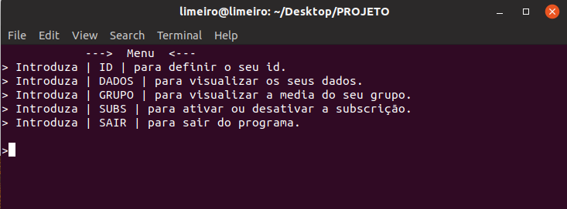

Há 5 opções no menu, para visualizar os seus dados privados ou subscrever a notificações terá que primeiro introduzir o ID, caso contrário irá aparecer uma mensagem de erro.

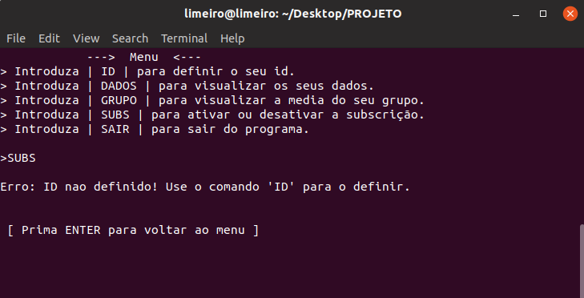
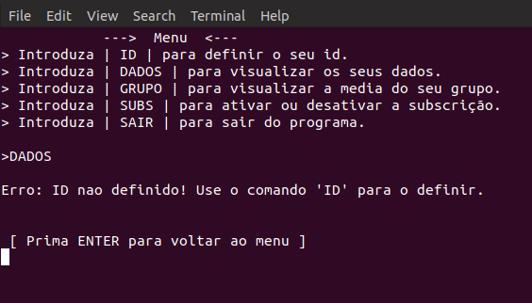

Para introduzir um ID no programa, é necessário inserir no menu “ID”, aparecerá um espaço para o introduzir. O programa verifica se o ID está na ISABELA e se não estiver o ID que introduziu não é válido.
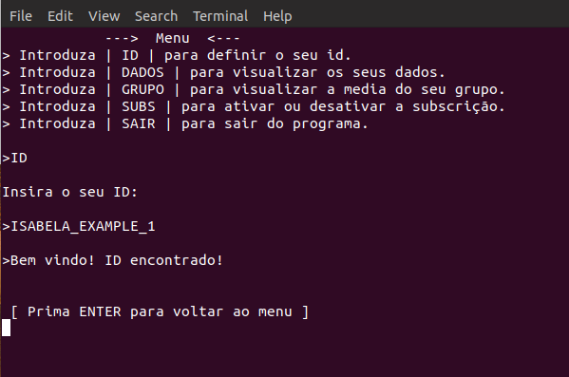
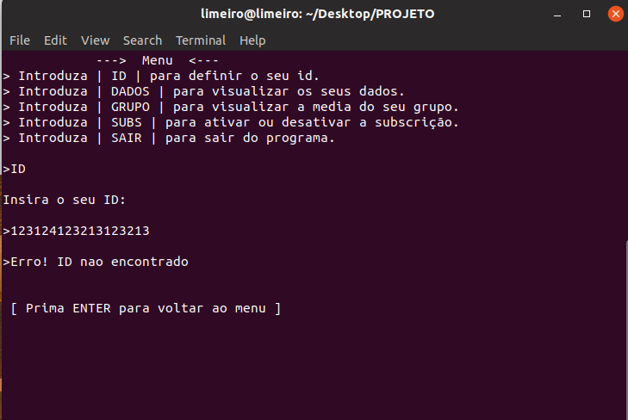

Com o ID introduzido e validado, poderá aceder a todas as opções do menu.
Para aceder aos dados privados é necessário introduzir “DADOS” no menu.
Se quiser ver todos os dados introduza 11, por outro lado se quiser escolher quais os dados a visualizar, primeiro terá que introduzir o número de dados e de seguida escolher quais os dados que quer ver.

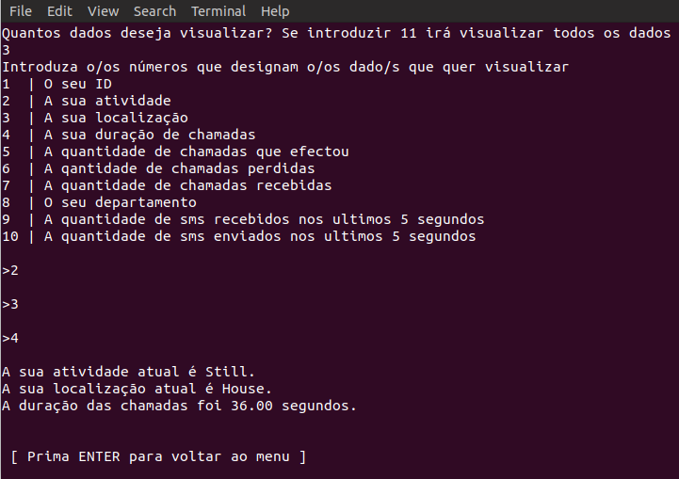

Para ver as medias de grupo introduza “GRUPO”.

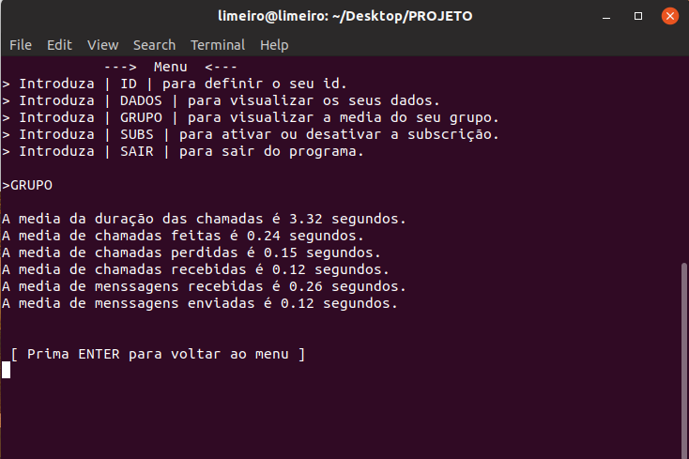

Para ser notificado sempre que a media dos dados mudem, introduza “SUBS” no menu.
Se quiser ser informado de todas as medias mesmo que apenas uma mude, introduze 11. Se quiser ser informado apenas de algumas medias introduza o numero de medias que quer ser notificado e quais quer.

Se introduzir “SUBS” quando estiver subscrito e introduzir Y, deixa de ser notificado.
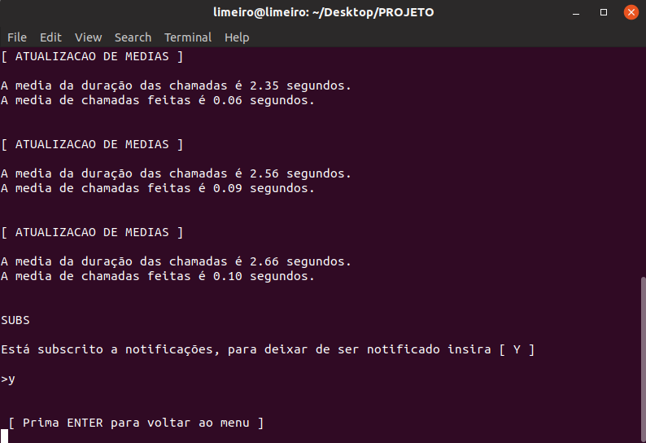
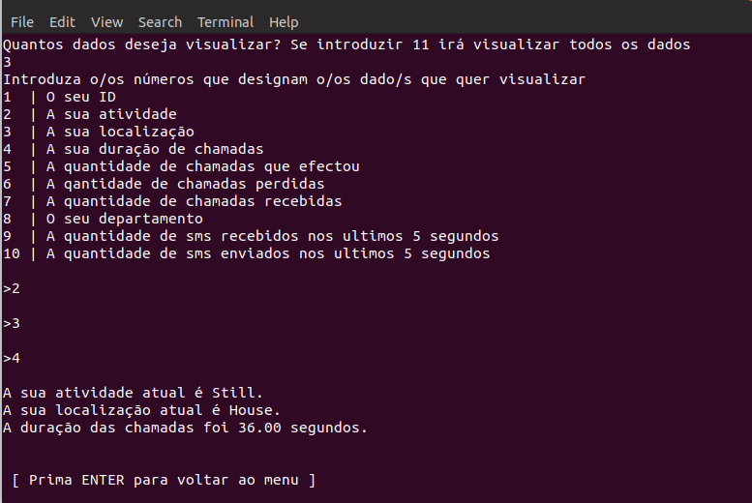

Para sair da aplicação, introduza “SAIR” no menu.
Especificações do código

Criámos dois sockets para cada cliente, um para a transmissão de dados a partir do menu e outro para as notificações.


O circulo à direita é o servidor ligado à ISABELA, que tem dois mini-servidores ligados aos dois clientes, e estes têm um mini-cliente cada um.
O servidor pode ter até 5 clientes pois usámos a função listen( fd, 5).
O socket principal está ligado no porto 9000 e o socket para o mini-servidor está ligado no porto 9020.

Criámos uma estrutura para cada pessoa, que tem os dados recolhidos pela ISABELA.
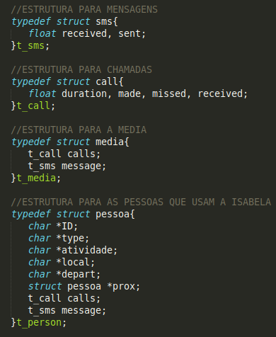

No programa servidor, criámos dois processos, um para a funcão process_sub e outro para process_client.

É a função process_client que recebe o que o cliente introduz no menu, quais as opções e os dados que quer ver.
É também nesta função que é chamada a função process_sub, esta tem como finalidade ver se as medias alteraram e notificar as mudanças.

O programa cliente tem também dois processos, um para o menu, que esta sempre à espera de dados inseridos pelo utilizador e a enviar para o servidor, e o outro para a função notifica que tem como finalidade receber as mudanças da media e escrever-las no terminal para o cliente ser notificado.

